Speiseplan KW 22
25.05. - 29.05.2026
MO | Feiertag |  | Legende Allergene und Herkunft von Zutaten:  Ei (C) Erdnuss (E) Fisch (D) Gluten (A) Krebs [B] Lupinen [P] Milch [G] Schalenfrüchte [H] Sellerie [L] Senf (M) Sesam [N] S02-Schwefel [O] Soja [F] Weichtiere [R]  ① Rindfleisch 95% AUT 5% EU ② Schweinefleisch 95% AUT 5% EU ③ Geflügel 75% AUT 25% EU ④ Eier 90% AUT 10% EU ⑤ Milch 95% AUT 5% EU (6) Milchprodukte 80% AUT 20% EU 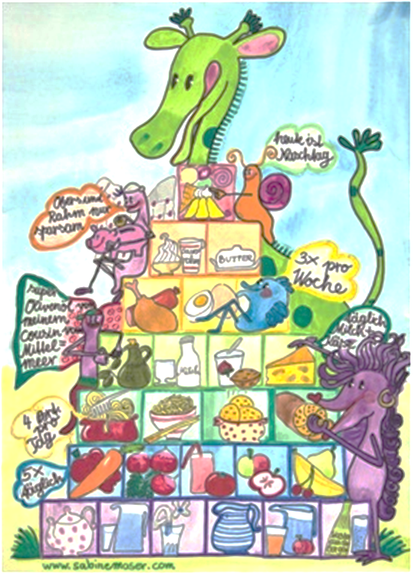
DI | Rohkost  Griechischer Nudelauflauf mit Tzaziki  Obst | G (6)  A C G (1,2)
MI | Broccolicremesuppe  Putenmedallions mit Erdäpfelscharrn und Mischgemüse  Eis | A L  3  G
DO | Backerbsensuppe  Champignonsauce mit Semmelknödel  Obstkuchen | A C L  A C G(4,5,6,)  A C (4)
FR | Erdäpfel-Lauchsuppe  Powidltascherl mit Kompott  Brot und Aufstrich | A C  A G

Änderungen vorbehalten

